РУКОВОДСТВО ПОЛЬЗОВАТЕЛЯ

Сохранение и загрузка
разделов (подразделов) в
Программе - анкете для подготовки электронного документа, содержащего отчетность
МФО, Ломбарда, КПК,
СКПК, СРО КПК, ЖНК, НПФ

Оглавление
Введение 2
Возможность сохранений и загрузки определенных разделов (подразделов) отчета в программе «Анкета-Редактор» 3
Сохранение раздела (подраздела) 3
Загрузка сохраненного раздела (подраздела) в отчет 6
Экспорт отчета в MS Excel 8
Схема использование горячих клавиш CTRL+C (копировать) и CTRL+V (вставить) для переноса информации из MS Excel в в определенные разделы и таблицы отчета в программе Анкета-Редактор 11
Контакты 15

Введение
Данное руководство пользователя актуально при подготовке отчетности МФО, Ломбардов, КПК, СКПК, СРО КПК, ЖНК, НПФ. Весь перечисленный в руководстве функционал доступен для программ Анкеты - Редактор МФО, Ломбарда, КПК, СКПК, СРО КПК, ЖНК, НПФ, работа с которыми осуществляется аналогично приведенному примеру «Ломбарда».
В актуальной версии Программы-анкета недопустимо редактирование отчета, составленного в старой версии. Только при отсутствии изменения модели данных в Программа-анкета позволяет открыть в новой версии «старый отчет», составленный в предыдущих версиях. О возможном изменении модели данных Вы можете уточнить в службе поддержки по контактам, указанным в завершении данного руководства.

Возможность сохранений и загрузки определенных разделов (подразделов) отчета в программе
«Анкета-Редактор»

Сохранение раздела (подраздела)

Для того чтобы сохранить определенный раздел или подраздел, для дальнейшего экспорта в отчет, необходимо:
1) Открыть отчет в программе «Анкета-Редактор» той версии, в которой был сформирован отчет;
2) Перейти в нужный раздел (подраздел), который необходим для сохранения и дальнейшего экспорта в новый отчет (Рис. 10):

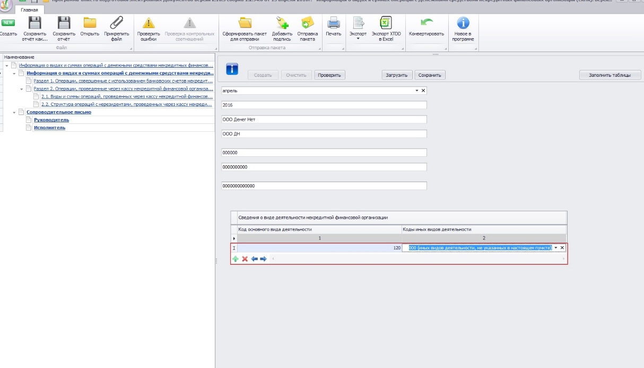
Рис. 10

3) Нажать на кнопку «Сохранить» (Рис. 11):
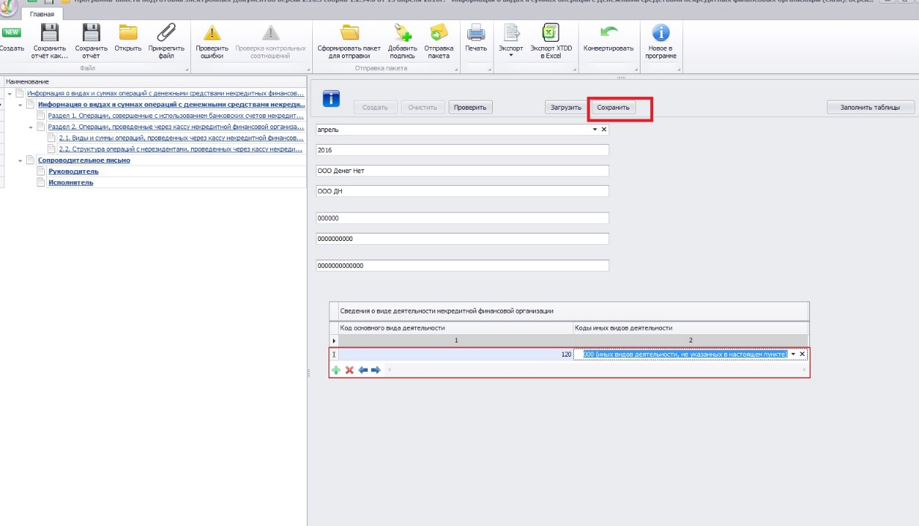
Рис. 11

4) Необходимо указать папку для сохранения копии данного раздела (подраздела), и указать произвольное имя файла (Рис. 12):
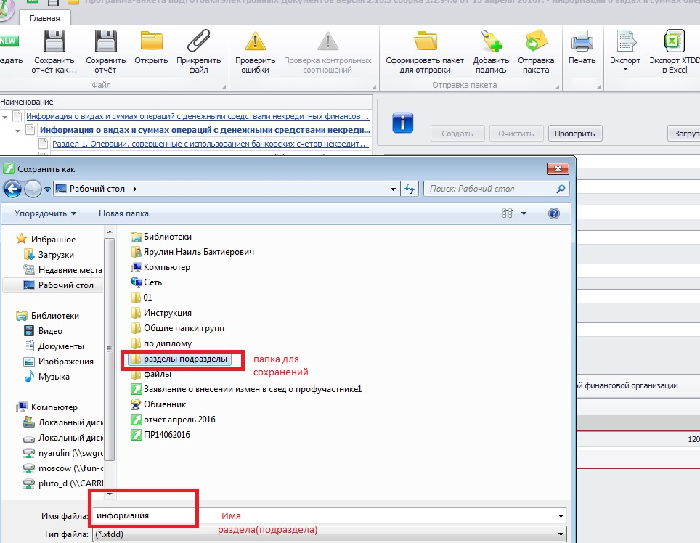
Рис. 12

5) Сохраненный файл будет иметь расширение *.xtdd (Рис. 13):
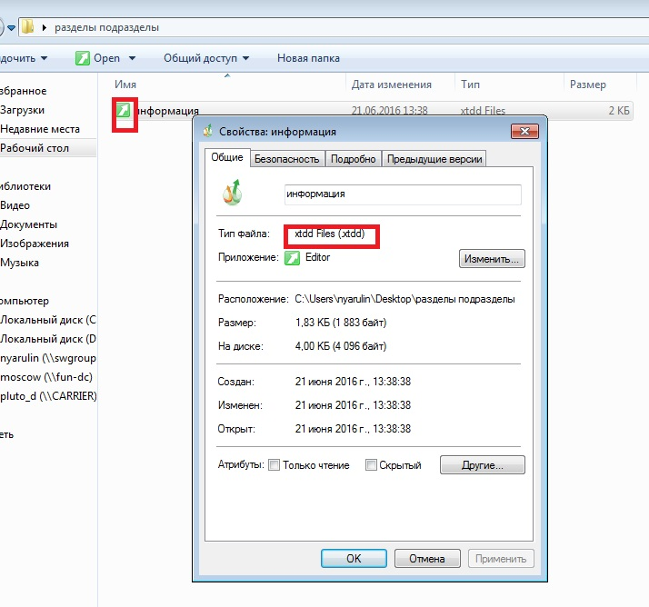
Рис. 13

Используя данный алгоритм, можно сохранить любой «Раздел и Подраздел» отчета.

Загрузка сохраненного раздела (подраздела) в отчет

Для загрузки определенного сохраненного раздела (подраздела) в отчет необходимо:
1) Создать/открыть отчет в программе «Анкета-Редактор» необходимой версии;
2) Далее открыть нужный раздел (подраздел), в который необходимо импортировать информацию и нажать кнопку «Загрузить». Выбрать сохраненный раздел (подраздел) щелкнув по нему мышью (Рис. 14):

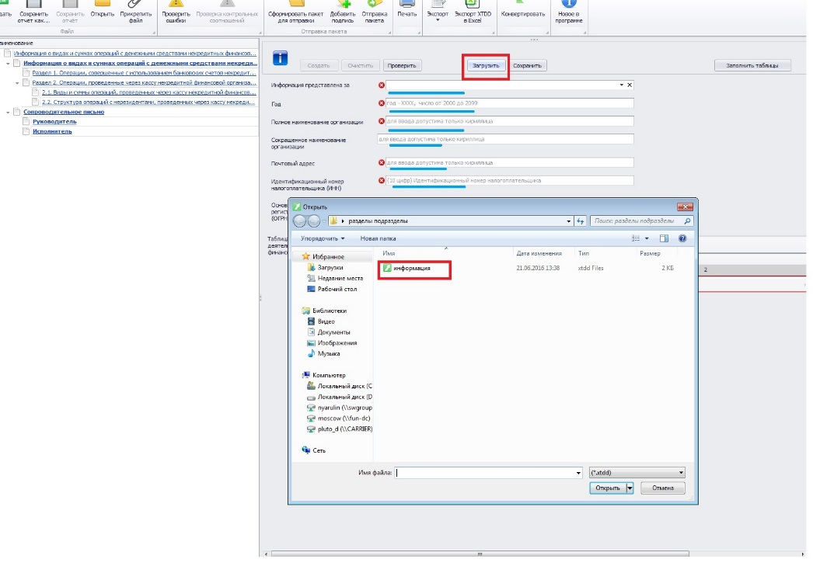
Рис. 14

Данные сохраненного раздела (подраздела) будут отображены в отчете (Рис. 15):
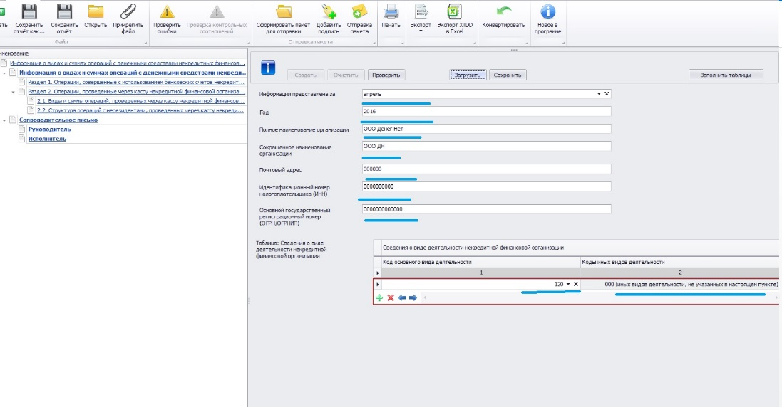
Рис. 15

Экспорт отчета в MS Excel

Для экспорта отчета в файл определенного формата необходимо использовать на верхней панели управления иконку «Экспорт», содержащая меню с выбором форматов экспорта.
Для экспорта отчета в Excel-файл необходимо:
- нажать «Экспорт»;
- выбрать формат Excel (рис. 16);
- выбрать опцию «Экспортировать все разделы»;
- нажать «Экспорт» (рис. 17);
- наименовать Excel-файл;
- нажать кнопку сохранить (рис. 18);
- согласится с открытием файла (рис. 19);
- просмотреть открывшийся файл (рис. 20).

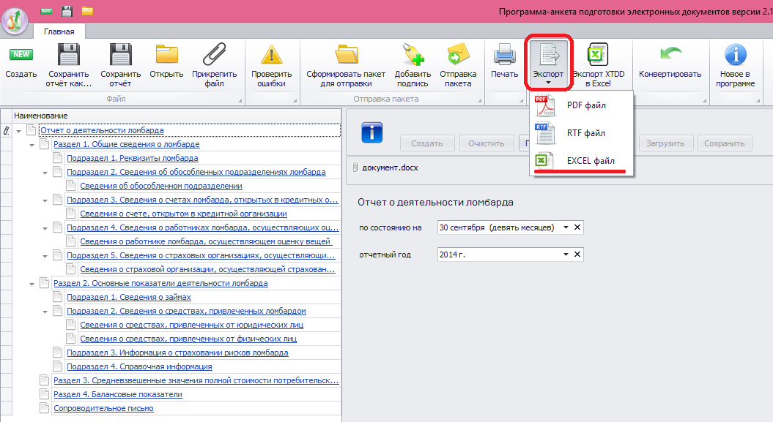
Рис. 16.
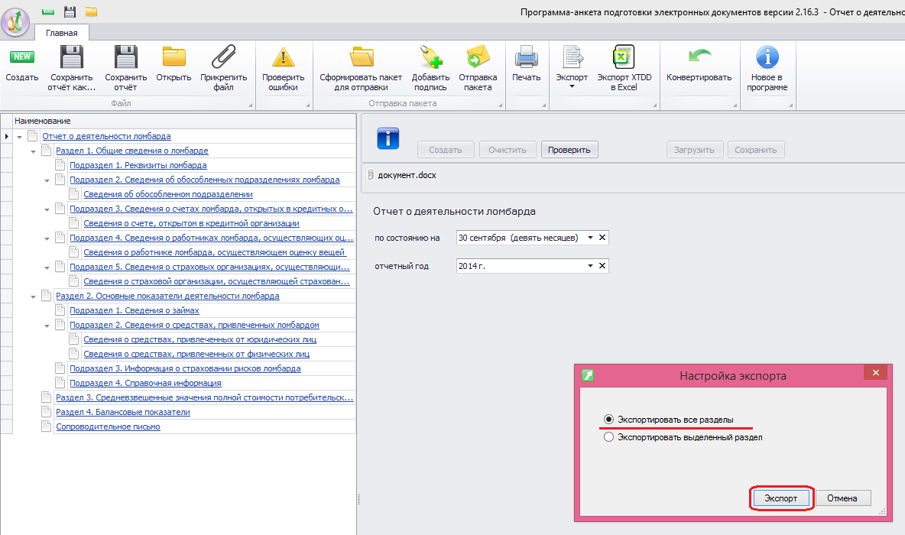
Рис. 17.
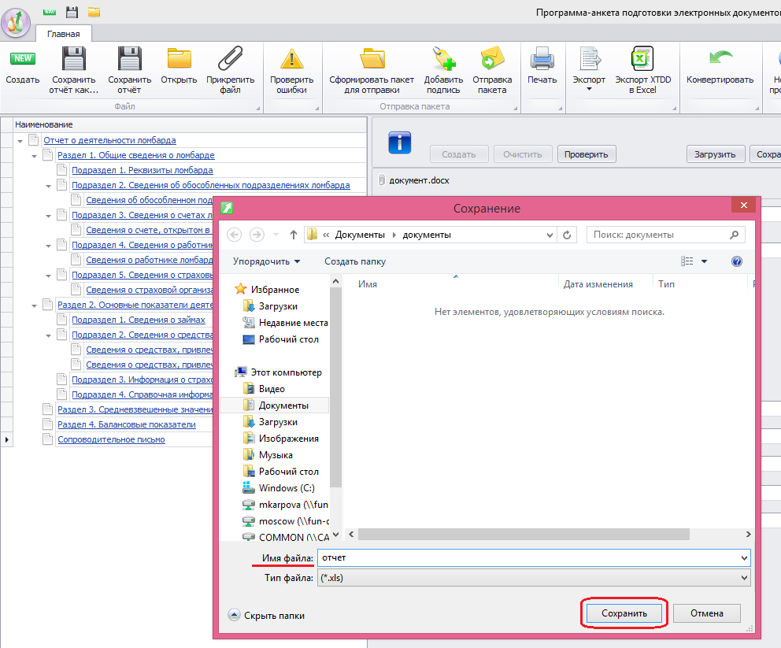
Рис. 18.
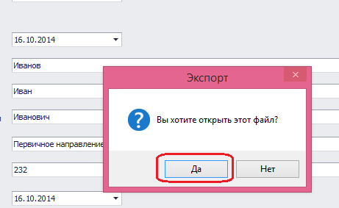
Рис. 19.
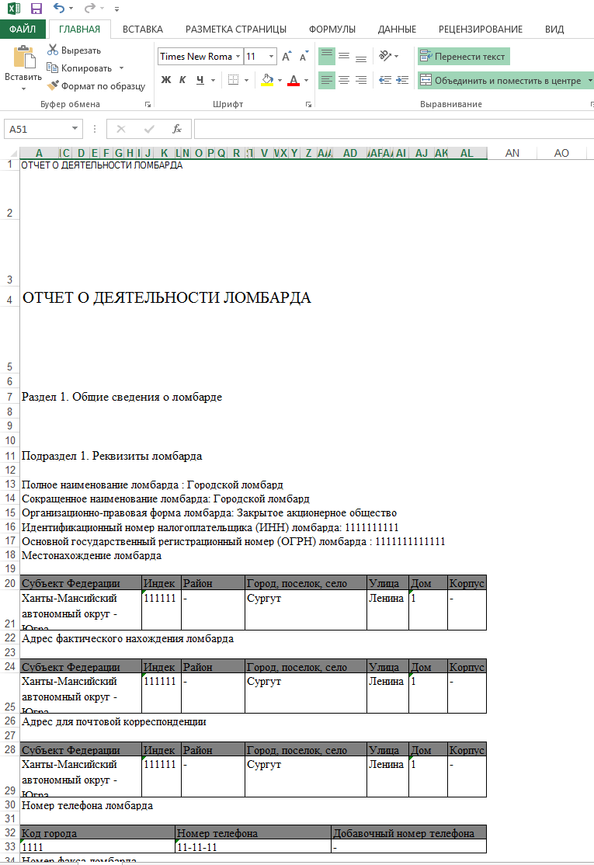
Рис. 20.

Возможность экспортировать в Word и PDF формат производится по аналогично.

Схема использование горячих клавиш
CTRL+C (копировать) и CTRL+V (вставить)
для переноса информации из MS Excel в в определенные разделы и таблицы отчета в программе Анкета-Редактор

Для переноса значений из таблицы, в формате MS Excel (рис. 21), в соответствующие поля отчета в программе Анкета-Редактор (рис. 22) необходимо использовать функцию копирования с помощью горячих клавиш CTRL+C (копировать) и CTRL+V (вставить):
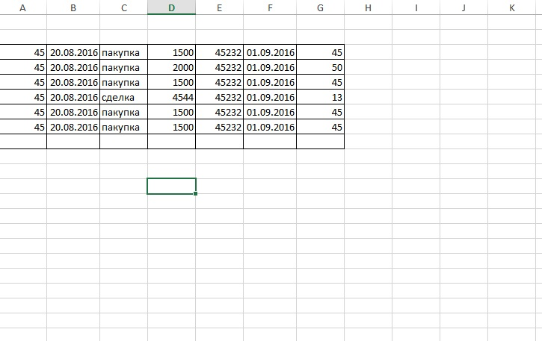
Рис. 21

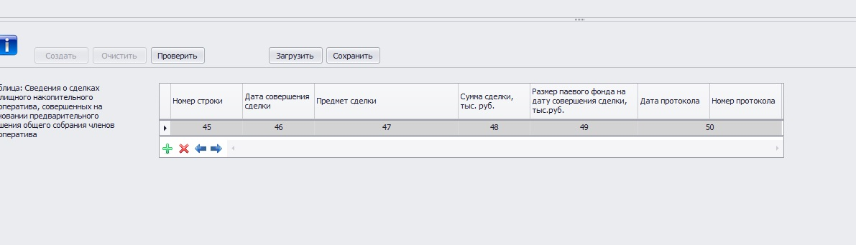
Рис. 22

Функция копирования возможна в таблицы, в которых имеется функция добавления строк при помощи «зеленого плюса» (рис. 23):
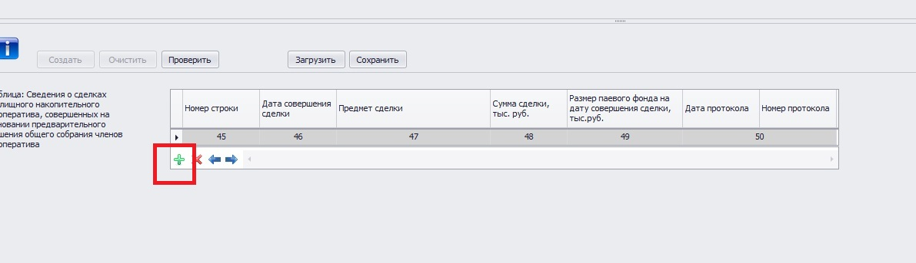
Рис.23

1) Необходимо выделить строку в MS Excel, которую требуется перенести в таблицу отчета в программе «Анкета-Редактор», и нажать CTRL+C (копировать) (рис. 24):
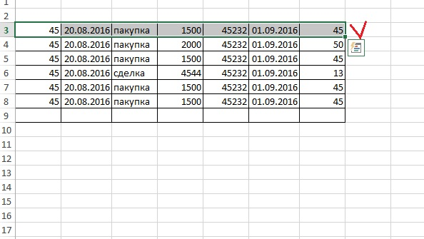
Рис.24

2) В программе «Анкета-Редактор» в таблице отчета нажать на «зеленый плюс», появится строка красного цвета (рис. 25):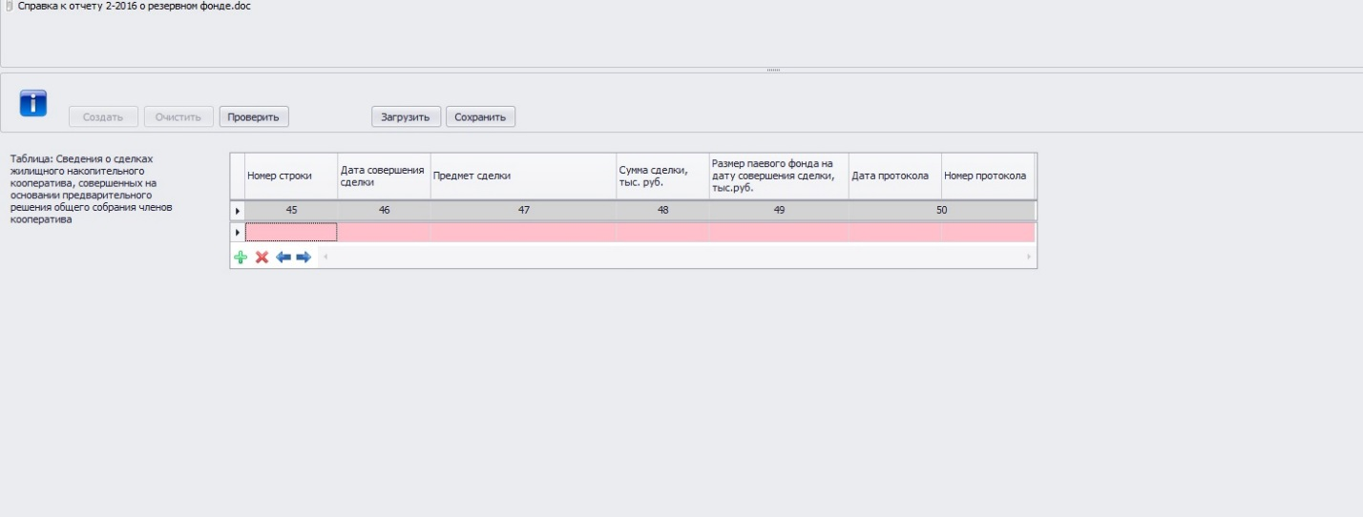
Рис. 25

3) Далее нажать CTRL+V и ESC на клавиатуре, после строка становиться белой (рис. 26):
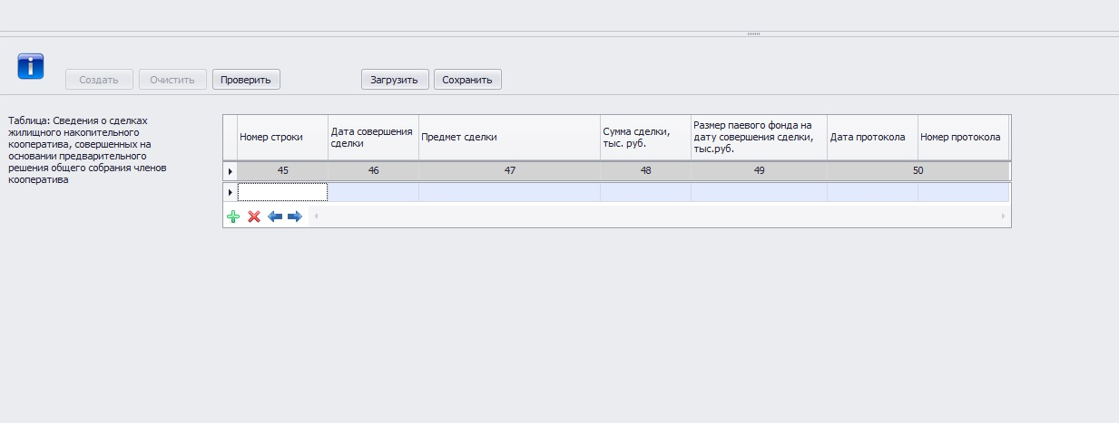
Рис. 26

4) Далее необходимо повторно нажать на «зеленый плюс» появляется строка с внесёнными значениями (рис. 27):
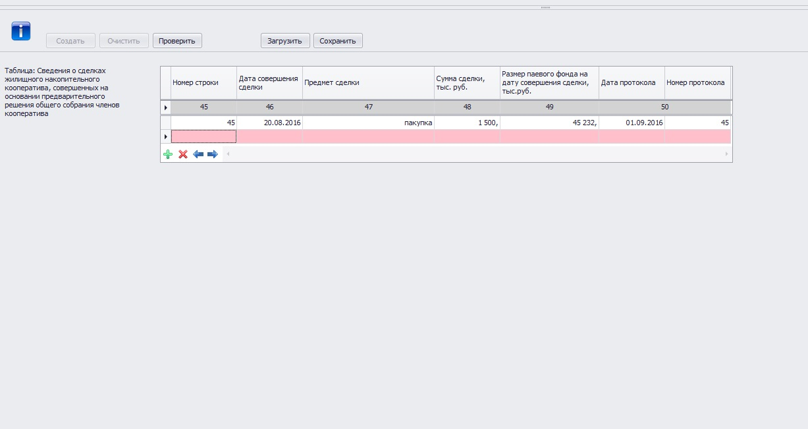
Рис. 27

5) Аналогичные действия необходимо повторить для копирования остальных строк таблицы MS Excel (рис. 28):
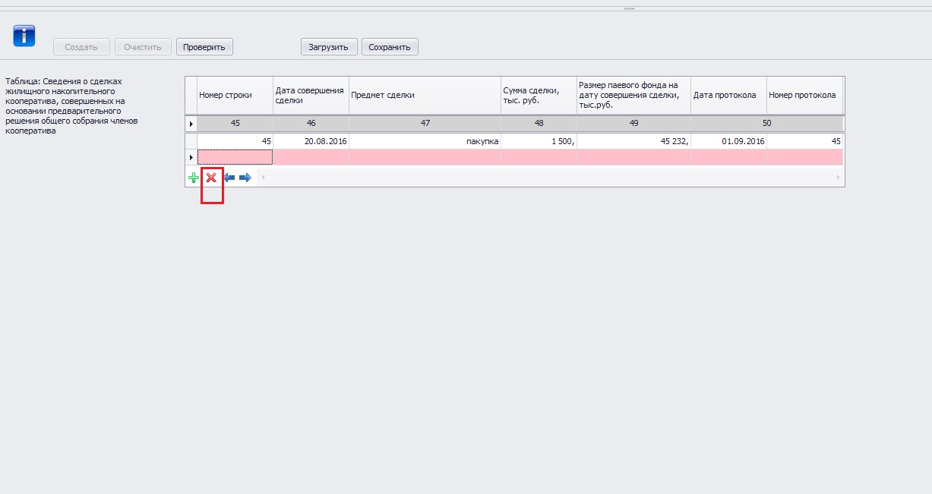
Рис. 28

Контакты
Телефон :
8 499 270 00 42 (прямой).
Почта :
cbrsupport@swgroup.ru

